名稱：TUN 聯系人: EVA
網址：www.twtun.org 電郵: tunatm0001@gmail.com

關於我們
TUN是一家顛覆性海外公關和社交媒體營銷服務的優質提供商，TUN海外營銷策劃、媒體公關第一品牌。TUN擁有業界最強大的渠道網絡，其中包括全球超過1萬家新聞媒體和超過1千個社交媒體渠道。TUN的海外媒體公關服務可以幫助您在全球數千家頂級新聞媒體上報導您的業務，如福布斯、紐約時報、路透社、彭博社、美聯社、華爾街日報、雅虎財經、全球最大的電視台電台網站等等。我們不僅可以幫助您在北美和歐洲的主要新聞媒體上推廣您的業務，還可以將您公司的新聞發佈到中國頂級媒體上，例如央視網、新華網、人民網、鳳凰網、新浪、搜狐、騰訊等。TUN還能安排您的企業或者品牌登上全球第一大屏，將您企業或者個人的圖片、視頻放在紐約時代廣場納斯達克大屏上展示，這將有利於提升您企業或者個人的品牌形象、公信力、海外知名度和國際影響力。TUN的社交媒體營銷服務可以幫助您將公司的內容或信息連同您的網站URL一起發送到國外數千個互聯網平台，包括國外新聞媒體網站、社交書籤網站、文檔共享網站、視頻共享網站、圖片共享網站、問答網站、博客、論壇、美國本地企業名錄網站和其他社交媒體網站。
TUN海外營銷、媒體公關服務
（紐約時代廣場納斯達克大屏廣告+全球千家新聞媒體報導服務+全球千家社交媒體網站發布服務）

TUN海外新聞媒體發布服務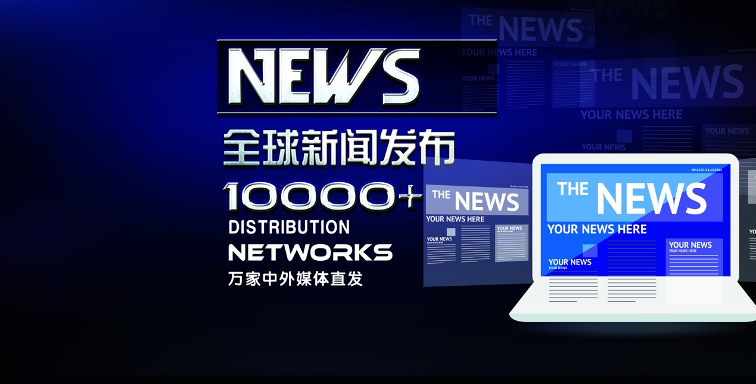

海外新聞媒體營銷是對您的產品和服務進行全球營銷的最佳方式之一。海外新聞媒體營銷可以幫您創造更多的客戶和價值, 提升您產品的曝光率，您企業或者個人的品牌形象、公信力、海外知名度和國際影響力。如果您希望您的公司能在全球數千家頂級新聞媒體上被報導，那麼我們的海外新聞媒體發布服務將是您最佳的選擇。TUN會將您公司的新聞發佈到全球數千家頂級新聞媒體，包括Forbes福布斯、The New York Times紐約時報、Reuters路透社、Bloomberg彭博社、Associated Press美聯社、Wall Street Journal華爾街日報、Yahoo Finance雅虎財經、MSNBC微軟全國廣播公司、ABC美國廣播公司、NBC全國廣播公司、FOX福克斯廣播公司、CBS哥倫比亞廣播公司等。

TUN在全球範圍內傳播您的品牌

TUN擁有業內最強大的渠道網絡，並與許多國際媒體建立了合作關係。TUN的海外新聞媒體發布服務觸及人數達到數百萬甚至數十億， 您可以通過此項服務在世界各地宣傳您的公司、產品或服務。

TUN的優勢
業界最強的渠道網絡
TUN是專注於美國和中國市場最好的公關公司，TUN擁有業界最強大的渠道網絡，其中包括全球超過1萬家新聞媒體和超過1千個社交媒體渠道。TUN能將您公司的新聞、文章、內容、信息與您的網站URL一起發送到數千個全球新聞媒體和社交網絡。

TUN保證新聞發布
TUN是唯一一家能夠保證您的新聞或文章會同時出現在數百家海外新聞媒體上的公關公司。TUN保證一篇新聞通稿能同時推送給全球千家新聞媒體和萬名在線記者並對其進行轉發，實際落地不低於400家。

使用您自己的品牌名稱或者“白標”來為客戶提供服務
依賴TUN強大的技術，TUN是市場上唯一一家能夠讓代理商使用“自己的品牌名稱”或者“白標” 來為代理商自己的客戶提供新聞媒體發布服務的公關公司（美國市場任何一家公關公司發出去的新聞稿都帶有公關公司的名稱）。自動生成帶有所有落地媒體的Logo、點擊Logo後進入實際鏈接、帶有代理商自己logo的“實際落地情況報告”（PDF文檔），有了這強大的功能，您的客戶將不知道您使用我們的服務進行新聞媒體報導，或者依賴於您繼續為他們提供國全球新聞媒體報導服務，這對於做網絡營銷策劃、媒體公關的專業人士或者公司來說是一個最理想和終極的解決辦法。

國際分銷渠道
中國是世界上最大的、觸及百萬甚至數十億人的消費市場，TUN不僅可以幫助您在北美和歐洲的主要新聞媒體上推廣您的業務， 還可以將您公司的新聞發佈到中國頂級媒體上，例如央視網、新華網、人民網、鳳凰網、新浪、搜狐、騰訊等。您可以使用TUN的自助發稿平台自由選擇媒體進行發布，自助發稿平台供您選擇中國5000家新聞媒體。

TUN提高品牌可信度和知名度
在成百上千的國際新聞媒體上曝光後，您品牌的可信度和知名度會顯著提高，當您的訪客了解您公司的可靠性後，他們無疑會成為潛在的客戶。

提升您的網站在搜索引擎上的排名
“SEO搜索引擎優化”是一門可以提高您網站在搜索引擎中排名的一項技術，“外鏈”建設是“SEO搜索引擎優化”技術中最重要的策略之一。 “外鏈”是指鏈接到您自己網站的外部網站鏈接，例如友情鏈接。沒有強大的外鏈，網站的內容就沒有任何意義。外鏈的數量越多，質量就越高，搜索引擎蜘蛛就越容易抓取您網站的信息，並使您的網站在搜索結果中獲得更高的排名。利用此技術，您可以在發布的新聞或文章中嵌入關鍵詞以及一些指向您網站的外鏈，並看到國際頂級新聞媒體網站以及高質量的外鏈指向或者鏈接到您的網站。

TUN文章撰寫和翻譯服務
在SEO搜索引擎優化、網站排名技術中，“內容為王，外鍊為皇”。從搜索引擎優化和專業角度看，只有創建高質量的內容，才能脫穎而出，吸引搜索引擎蜘蛛抓取您網站的內容，並提高您網站在搜索引擎的排名。TUN的“中英文SEO軟文寫作服務”可以幫您撰寫任何您想要的內容，為您提供高質量服務，保證所有內容都為原創，支持中英文原創寫作或者互譯。

TUN的渠道
紐約時代廣場納斯達克大屏廣告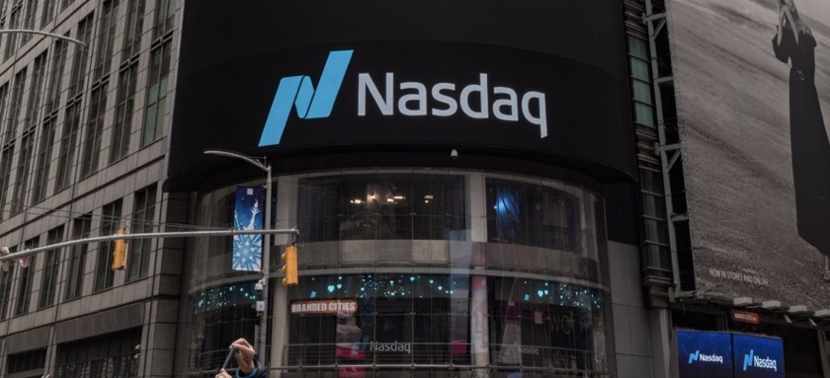
紐約時代廣場納斯達克廣告屏被號成為“全球第一大屏”，是紐約最具代表性的景點之一, 位於紐約時代廣場最核心的位置，每天有來自全世界各地的150萬人次的巨大流量。納斯達克廣告屏被公認為是世界上最強大的數字顯示屏。我們能安排您的企業或者品牌登上全球第一大屏，將您企業或者個人的圖片、視頻放到納斯達克廣告屏上展示，這將有利於提升您企業或者個人的品牌形象、公信力、海外知名度和國際影響力。

TUN國際頂級新聞媒體
TUN會將您的新聞發佈到世界頂級媒體，包括Forbes福布斯、MSNBC微軟全國廣播公司、The New York Times紐約時報、Reuters路透社、Bloomberg彭博社、Wall Street Journal華爾街日報、CNN美國有線電視新聞網、International Business Times國際財經時報、USA Today今日美國、Yahoo Finance雅虎財經、Benzinga、Entrepreneur企業家、Washington Post華盛頓郵報、Associated Press美聯社、Huffington Post赫芬頓郵報、Buzzfeed、World News世界新聞日報、 Medium、PBS美國公共電視網、ABC美國廣播公司、NBC全國廣播公司、FOX福克斯廣播公司、CBS哥倫比亞廣播公司、CW哥倫比亞華納公司、Google News谷歌新聞、Yahoo News雅虎新聞、Nasdaq納斯達克、Zacks 、Dow Jones道瓊斯、Business Insider商業內幕、MSN、Financial Content財經資訊、Market Watch市場觀察、Morningstar晨星、4-traders、Star Tribune明星論壇報新聞網等。

TUN全球最大的電視台和廣播電台網站
TUN與500多家電視台和電台合作，具有巨大的潛在曝光量。TUN可以幫助貴公司登上ABC美國廣播公司、NBC全國廣播公司、FOX福克斯廣播公司、CBS哥倫比亞廣播公司、CW哥倫比亞華納公司等全球最大的電視台和廣播電台網站。

TUN國際重量級報刊和新聞網站
TUN與大約3000家國際報刊和新聞網站合作，這些重量級報紙和新聞網站每天都有數百萬甚至數千萬的瀏覽量。您的新聞或文章將發佈在Digital Journal數字期刊、WND世界網絡日報、Pittsburgh Post-Gazette匹茲堡郵報、AZcentral亞利桑那中央報紙、Milwaukee Journal Sentinel密爾沃基哨兵日報、Daily Herald每日先驅報、Buffalo News布法羅新聞報、The Press-Enterprise (PE) 新聞企業報、NewsOK俄克拉荷馬人報、Silicon Investor 矽投資者、The Post and Mail、The Network Journal、The Evening Leader 美國先鋒晚報、 Morning News 早間新聞、 Ask問答網、 Industry Week美國工業周刊、Travel Weekly美國旅遊周刊、Minyanville等。請您相信，投資一個強大的、獨特的服務可以為您的企業帶來真正的回報。

TUN國際行業新聞網站
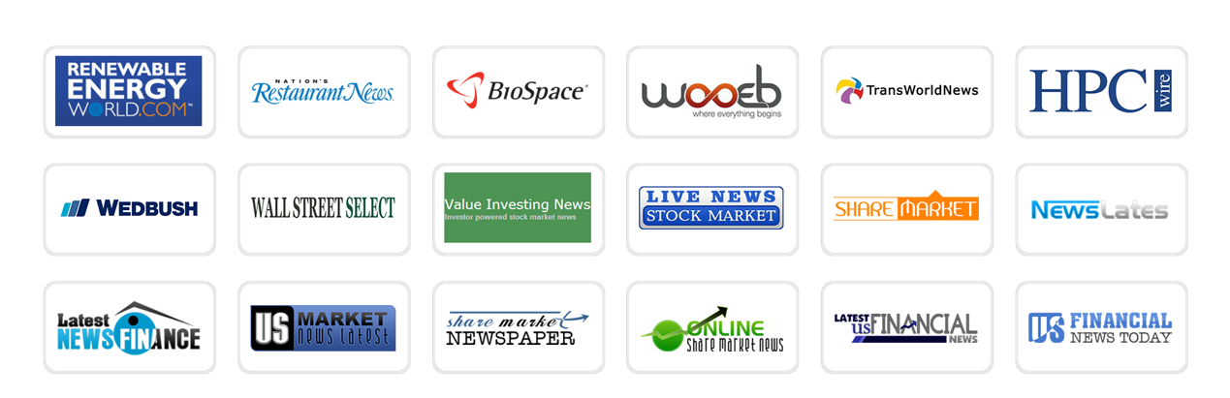
TUN擁有最強大的媒體渠道，覆蓋數万名記者、企業和行業專業人士。您的新聞和文章將被發佈在許多行業新聞網站，如BioSpace生物空間、Nation’s Restaurant News全美餐飲新聞、Wall Street Select華爾街精選、SmartStocks智能股票、Financial News Today今日財經新聞等。

TUN國際財經媒體網站
您的新聞和文章將發佈在許多知名的財經媒體，如Mercury News聖荷西水星報、StreetInsider，Star Tribune明星論壇報新聞網、WRAL、Townhall Finance市政廳財經等。

TUN美國地方新聞網站
您的新聞和文章將發佈在許多美國的地方新聞網站， 如Alaska News Desk阿拉斯加新聞台、Atlanta News Online亞特蘭大新聞在線、Austin Online奧斯汀在線、Atlanta Chronicle News亞特蘭大紀事報等。

TUN頂級中國新聞媒體
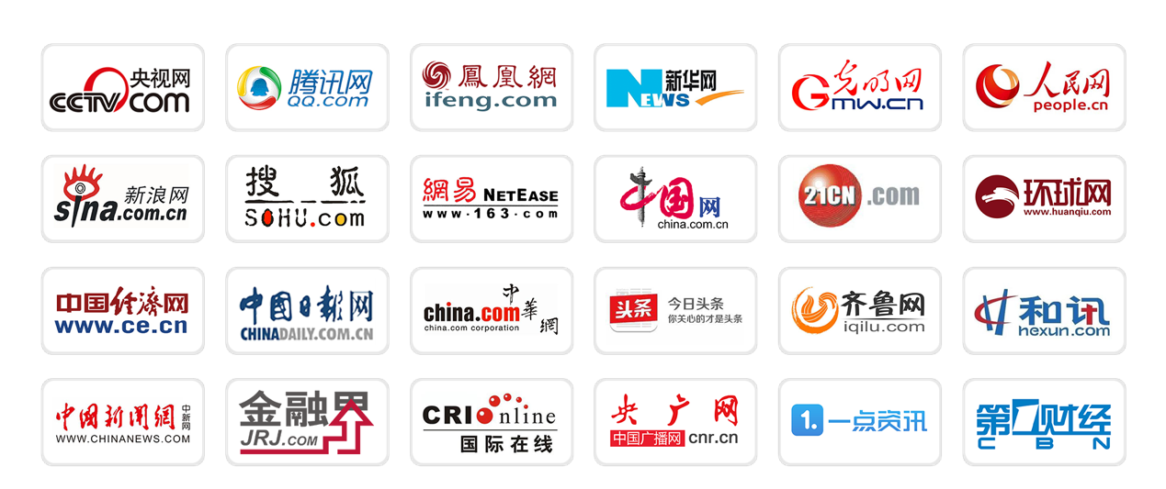
TUN在中國擁有超過5000家渠道網絡，可以幫助您的業務在這些新聞媒體網站上進行推介，觸及中國市場的數百萬甚至數千萬人，讓您曝光在中國的頂級新聞媒體中，如央視網（CCTV）、新華網、中華網、中國新聞網、中國日報、人民日報、騰訊、搜狐、新浪、網易、鳳凰網、光明日報、21CN、環球網、中國經濟網、齊魯晚報、和訊網、金融界、中國國際廣播電台(CRI)、中國國家廣播電台(CNR)等。

TUN社交媒體網紅
社交網站擁有數十億用戶，對於TUN信息的曝光起著至關重要的作用，因此您可以利用社交媒體宣傳自己。 TUN有數百名受歡迎的Facebook和Twitter網紅，他們隨時準備好宣傳您的產品或服務，幫助您公司進一步發展。

TUN上百個美國企業黃頁、企業名錄網站
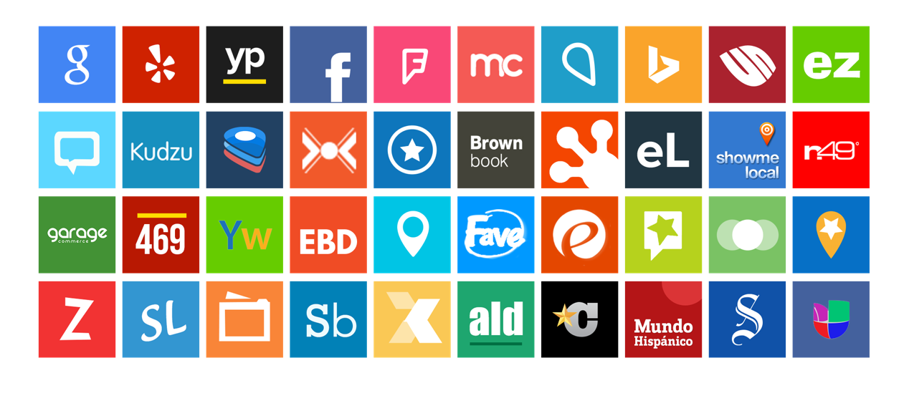
TUN的“美國本地企業名錄上線服務”可以幫助您向美國的100多個企業黃頁、企業名錄網站, 例如Google地圖、Yelp （美國版的大眾點評）、Yellow Pages黃頁、Facebook臉書和Foursquare等提交商業信息,例如您的公司名稱、地址、網站URL、描述、關鍵詞和Logo等，幫助您的企業快速上線上百個美國企業黃頁、企業名錄網站。

TUN上百個海外社交媒體網站
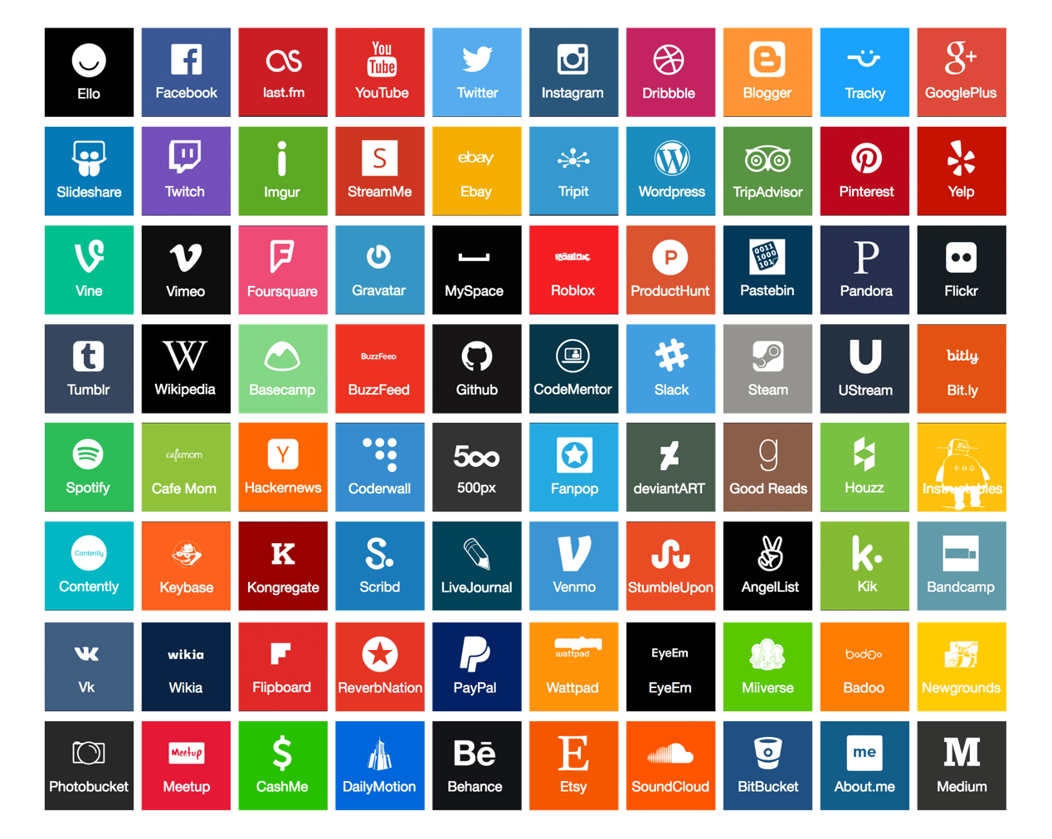
TUN的“海外社交媒體檔案創建服務”可以幫助您在數百個海外社交媒體網站上, 如Facebook臉書、Twitter維持、Instagram、YouTube、Blogger、GooglePlus、Reddit、Pinterest、Tumblr、Flickr等平台創建超過100個社交媒體檔案，使用您自己的用戶名和密碼、公司名稱、地址、網站URL、描述和Logo

TUN上百個海外社交書籤網站
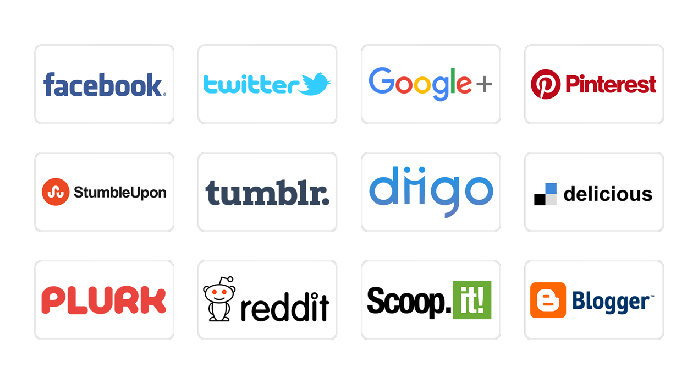
TUN的“海外社交書籤提交服務”可以幫助您將您公司的內容、您的網站URL（或其他著陸頁面的URL）以及您選擇的關鍵詞一起發送到數百個海外社交書籤網站， 例如Facebook臉書、 Twitter維持、Pinterest、Google +、StumbleUpon、Reddit、Scoop.it、Tumblr、Blogger、Diigo、Delicious、Plurk、Pearltree等。這將有助於提高您的網站在搜索引擎上的排名。

TUN上百個海外文件分享網站
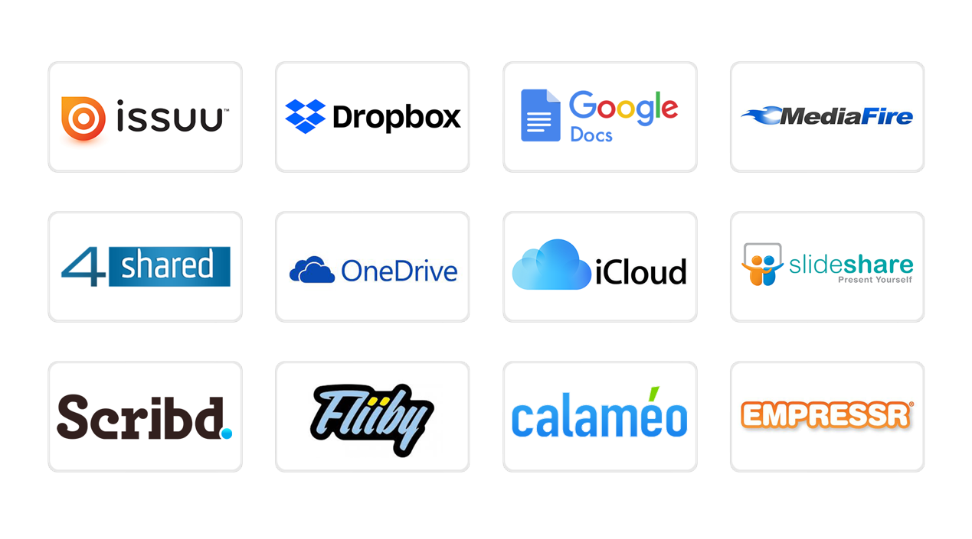

TUN的“海外文檔上傳和提交服務”可以幫助您上傳PDF或DOC文檔以及貴公司的內容、網站URL（或其他著陸頁面的URL） 以及您選擇的關鍵詞至數百個海外文件分享網站，如GoogleDocs、 Dropbox、Issuu、MediaFire、4shared、SlideShare、Scribd、Fliiby、Calameo、Empressr、OneDrive、iCloud、Mega、Box等。這會為您的網站帶來很多流量。

TUN上百個海外圖片分享網站
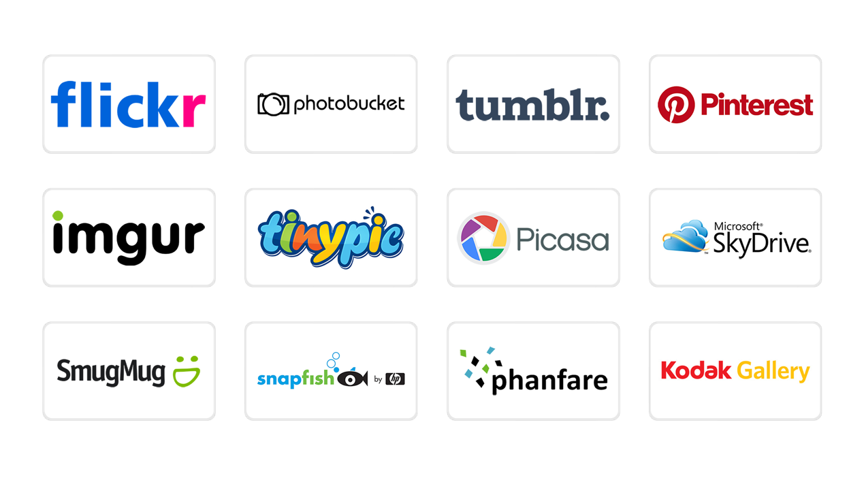
TUN的“海外圖片上傳和提交服務”可以幫助您上傳您的圖片或圖表以及貴公司的內容、網站URL（或其他著陸頁面的URL）以及您選擇的關鍵詞至上百個海外圖片分享網站，如Flickr、 Photobucket、Tumblr、Pinterest、Imgur、Tinypic、Picasa、SkyDrive、SmugMug、Snapfish、Phanfare、Kodak Gallery等。這將提升您的搜索引擎排名。

TUN上百個海外視頻分享網站
TUN的“海外視頻上傳和提交服務”可以幫助您上傳您的視頻以及貴公司的內容、網站URL（或其他著陸頁面的URL） 以及您選擇的關鍵詞至數百個海外視頻分享網站，如YouTube、Flickr 、Vimeo、Photobucket、DailyMotion、MyVideo、Dalealplay、Shutterfly、Metacafe、Yahoo Screen、Tumblr、Blip.tv等。這將有利於提升您的網站在搜索引擎上的排名。

TUN海外問答網站
TUN的“海外問答提交服務”可以幫助您將貴公司的內容、網站URL（或其他著陸頁面的URL）以及您選擇的關鍵詞一起發送到海外的問答網站，例如Quora、Askmefast、The AnswerBank、Reddit 、Fixya等，幫助您提高網站的排名。

TUN上千个海外博客網站
TUN的“海外博客評論外鏈創建服務”可以幫助您通過數百甚至數千條海外博客文章或評論來宣傳您公司的內容，幫助您將貴公司的內容、網站URL（或其他著陸頁面的URL）以及您選擇的關鍵詞一起發送到海外的博客網站，以幫助您獲得流量和訪客。

TUN上千個海外論壇網站
TUN的“海外論壇外鏈創建服務”可以幫助您通過數百甚至數千個海外論壇來宣傳您公司的內容，幫助您將貴公司的內容、網站URL（或其他著陸頁面的URL）以及您選擇的關鍵詞一起發送到海外的論壇網站，以幫助您獲得流量和訪客。

